Predmet POSKUSI V KEMIJI je namenjen učencem 9. razreda.
Potekal bo vsakih štirinajst dni po 2 šolski uri. Sami boste izvajali poskuse, s katerimi boste ugotavljali, kako hitro potečejo kemijske reakcije, kaj je skrito orožje svetlolask, kako osvežilne so pijače, izdelovali boste posebne ledene sveče, kreme, mila in umetna gnojila, oblikovali steklo, določali sestavo mineralne vode, proučevali strjevanje malte, si ogledali industrijski laboratorij in še in še... Če bodo stvari tekle po načrtu, nas bo obiskal mag. Tomaž Ogrin z inštituta Jožefa Štefana. Z njegovo pomočjo bomo izvedli zanimive eksperimente s tekočim dušikom in izdelali sladoled pri temperaturi -200ºC.
Naučili se boste varnega in učinkovitega eksperimentiranja in izvedeli marsikaj o laboratorijskem delu. Razvijali in poglabljali boste naravoslovna znanja, različne spretnosti in veščine ter povezovali teorijo s prakso.
Kaj pa ocene? Pridobili jih boste s pridnim izvajanjem poskusov ter izpolnjevanjem delovnih listov pri vajah ter drugim delom pri samem predmetu v šoli.
Potrebovali boste mapo za delovne liste, predvsem pa veselje do izvajanja poskusov. Vse ostalo dobite v šoli.
Ker si bomo ogledali Festival znanosti v Ljubljani in industrijski laboratorij, boste morali poravnati stroške za avtobusni prevoz.
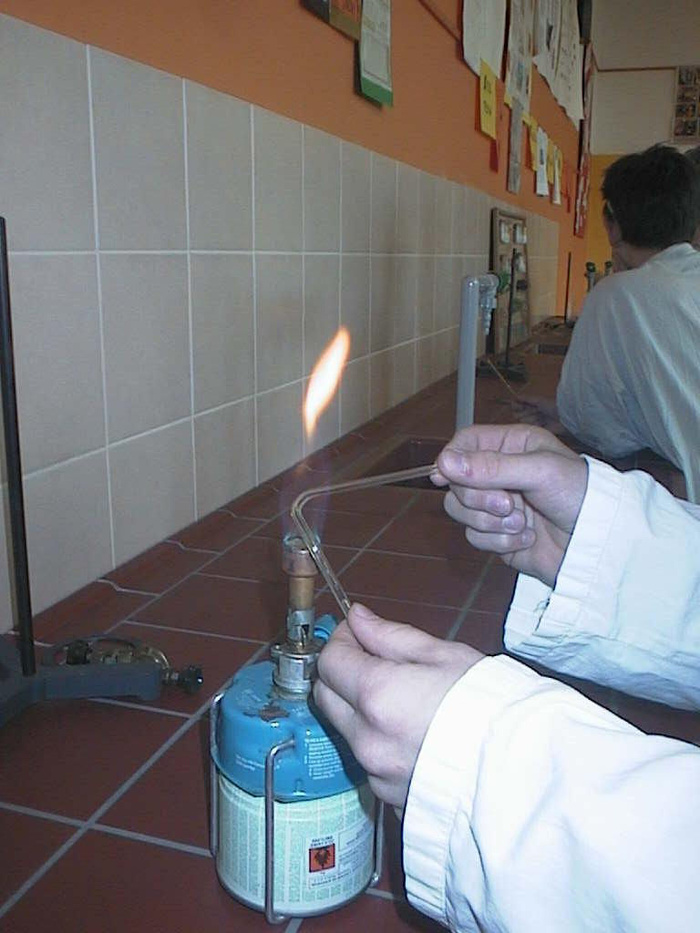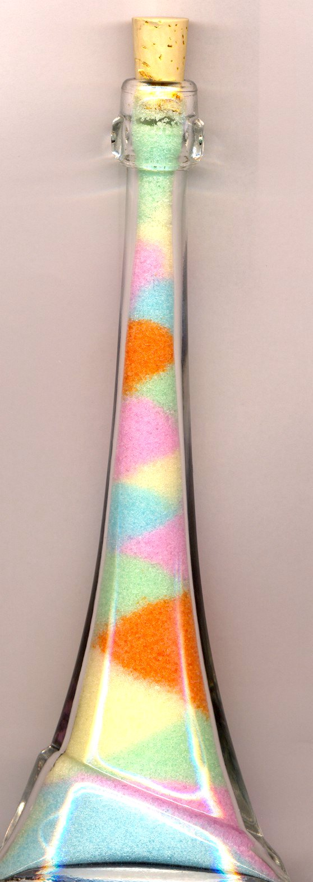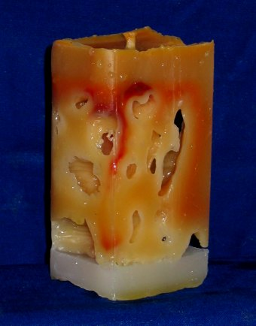
Izdelava steklenih pripomočkov. Dišeča sol. Ledena sveča.

Poskusi s tekočim dušikom:
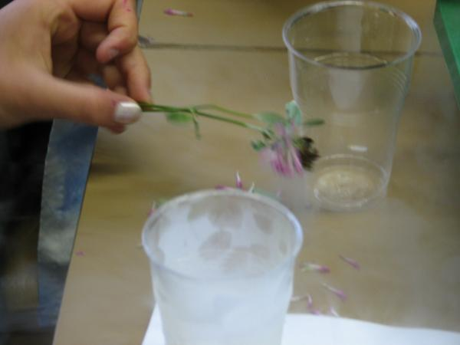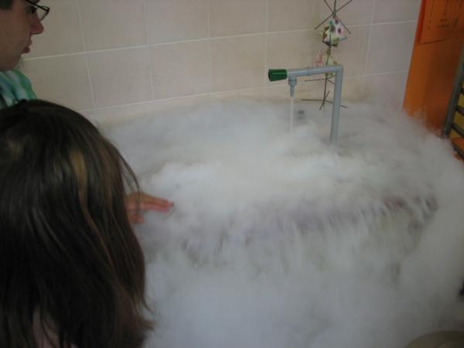
Preverimo, kaj se zgodi s cvetjem in Izdelamo umetno meglo.
drugimi predmeti v tekočem dušiku.
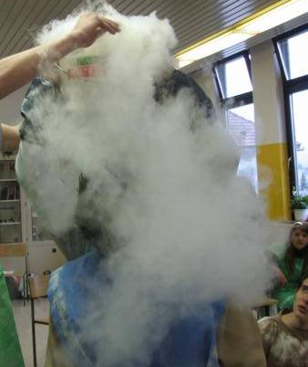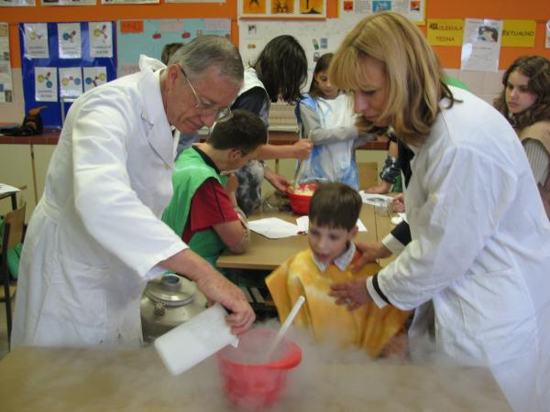
Najbolj pogumni se z njim lahko ohladijo. Na koncu skupaj s pomočjo tekočega
dušika izdelamo sladoled.

